Woordpakket 14
(Woorden met een doffe klinker)

het einde | zij vielen | de weide | fijne | groene
de vijfde | de keuken | wijde | hij huilde | juiste
luide | de deuren | bruine | leuke | diepe
wij riepen | goede | de heide | rijke | mijn moeke

- Schrijf de woorden uit het woordpakket in de juiste kolom.
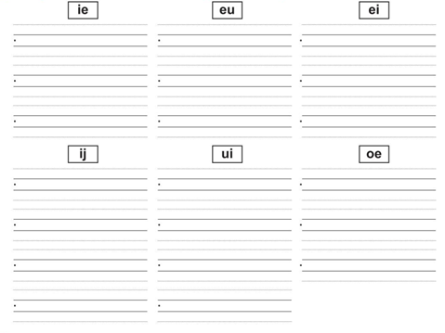

- Maak met de letters een woord uit het woordpakket.
Schrijf het woord dan op en kleur de doffe klinker.
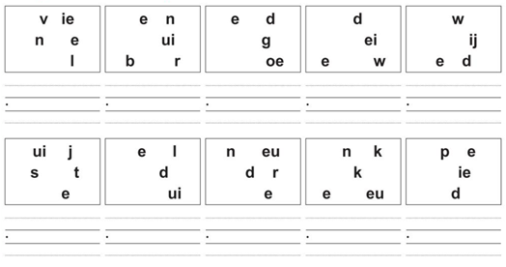

- Schrijf alle woorden van het woordpakket 1 keer over.

- Vul in: ei, ij, ui, eu, ie of oe en maak telkens twee woorden.

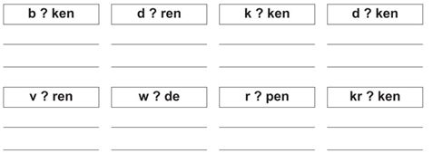

- Maak een zin waarin drie woorden van het woordpakket zitten. Vergeet het leesteken niet.

- Lees de mop. Onderstreep de doffe klinkers. Schrijf de woorden met een doffe klinker op.
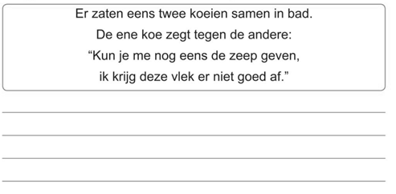

- Kleur de doffe klinker in elk woord.

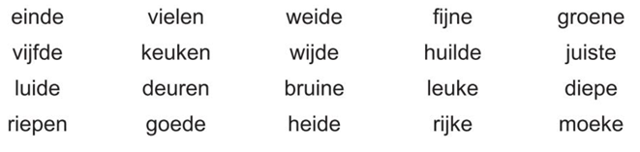

- Oefen hier je woordpakket.

